《市政府关于应对新冠肺炎疫情
支持外贸企业稳定发展的政策意见》解读

为深入贯彻落实习近平总书记关于“一手抓疫情防控、一手抓经济社会发展”的重要指示精神，全面落实各级疫情防控和稳定经济发展的决策部署，我市出台了应对新冠肺炎疫情支持外贸稳定发展的政策意见，现就《意见》解读如下：
一、出台背景和目的
贯彻落实各级外贸稳定发展政策意见，根据我市实际情况，制定应对疫情支持外贸稳定增长的相关意见，旨在帮助企业渡过难关，稳定我市外贸发展。
二、主要内容
《意见》共提出四方面12条具体措施，主要围绕加大金融支持力度、做好外贸企业纾困工作、加大国际市场开拓力度、推进贸易便利化等方面进一步强化对外贸企业的支持，优化外贸营商环境，缓解外贸企业当前经营中遇到的实际困难。

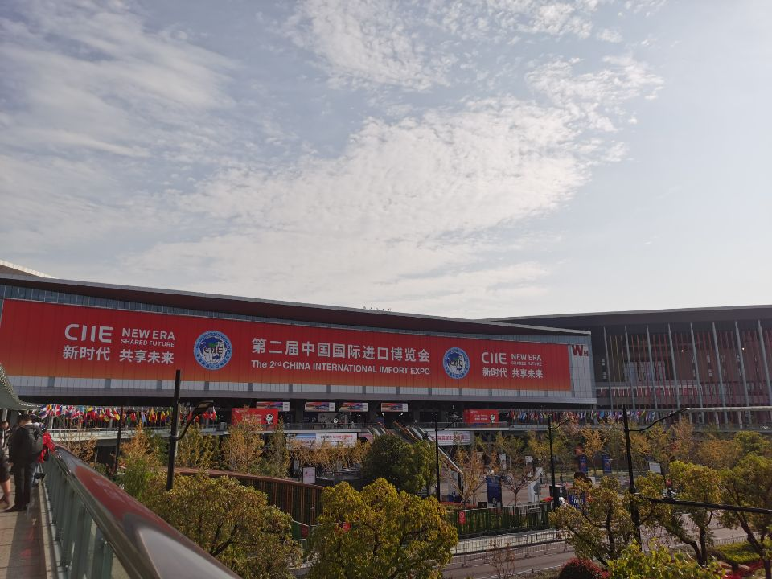
三、《意见》的时效性
《意见》第一条支持疫情紧缺防控物资进口、第三条加大出口信保保费支持、第四条稳定外贸企业在手订单、第五条确保企业物流运输通畅、第六条建立“百律千企”跨境贸易法律综合支援平台、第九条提高退（免）税服务时效、第十条推进“不见面审批”、第十一条开辟疫情服务绿色通道等仅针对疫情期间；第二条加大外贸企业信贷供给时效性为6月底前；第七条多措并举开拓国际市场、第八条加强企业参展扶持时效为2020年全年。
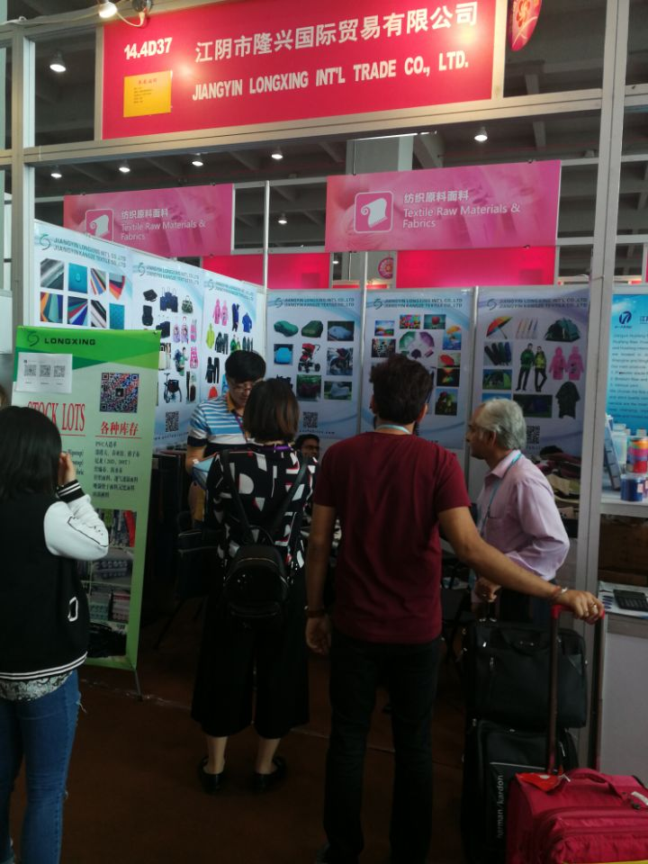

四、实施流程
《意见》由市商务局会同财政局，制订专项资金实施细则，开展项目申报、评审和资金发放工作，并强化项目资金的绩效评价。
五、实际推进计划
《意见》第一、二、四、五、六、九、十、十一、十二条实时推进；第三、八条拟于上半年、下半年分两次进行申报，第七条于次年年初进行申报。

关联阅读：《市政府关于应对新冠肺炎疫情支持外贸企业稳定发展的政策意见》（澄政发〔2020〕19号）http://www.jiangyin.gov.cn/doc/2020/03/11/839562.shtml

